注册页面的实现

- 根据上回所介绍的Html Helper改造注册页view--Register.cshtml
1）在View的顶部需要添加一个强类型声明
@model MVCDemo.Models.Account
- 改造表单form标签
<form class="form-horizontal"> </form>
改为
@using (Html.BeginForm("Register", "Account", FormMethod.Post, new { @class="form-horizontal"}))
{ }
- 改造lanel和input
参考资料：http://blog.csdn.net/pasic/article/details/7093802

<label for="inputEmail3" class="col-sm-2 control-label">邮箱</label>
改为
@Html.LabelFor(model => model.Email,new { @class = "col-sm-2 control-label" })

<input type="email" class="form-control" id="inputEmail3" placeholder="输入邮箱">
改为
@Html.TextBoxFor(model => model.Email, new { @class = "form-control" })

<label for="inputPassword3" class="col-sm-2 control-label">密码</label>
改为
@Html.LabelFor(model => model.PassWord)

<input type="password" class="form-control" id="inputPassword3" placeholder="输入密码">
改为
@Html.PasswordFor(model => model.PassWord, new { @class ="form-control" })

地址改造方法同邮箱

代密码如下：
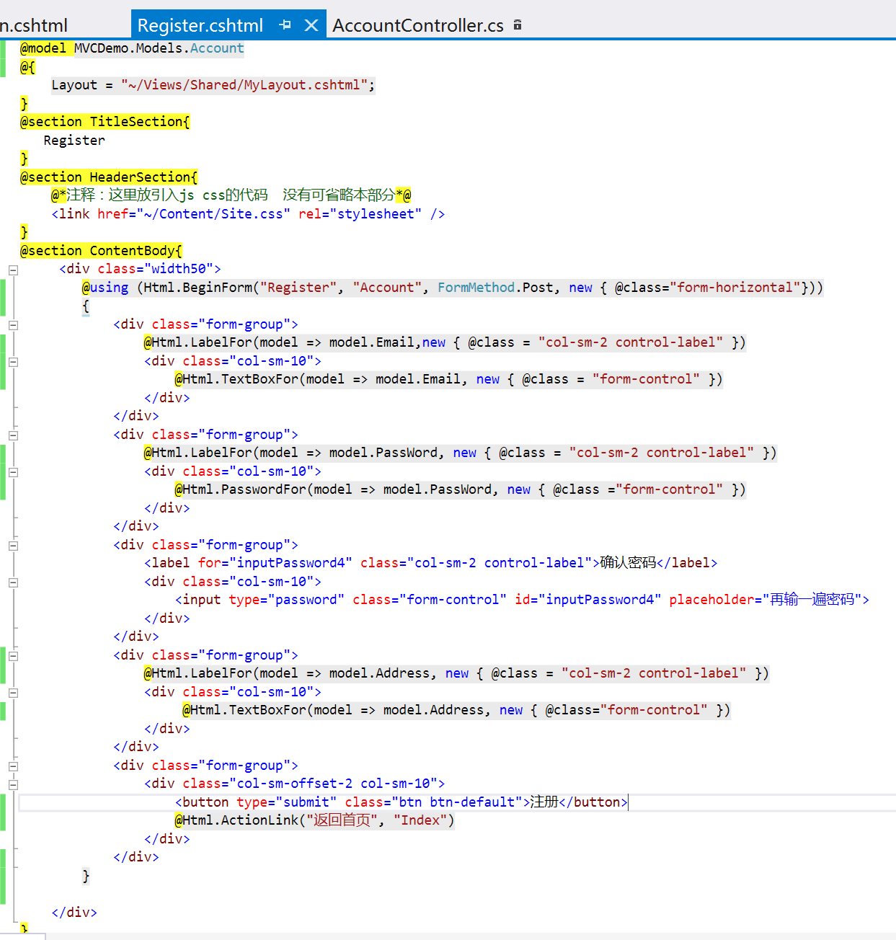

- 在AccountController下新增一个[HttpPost]Register方法
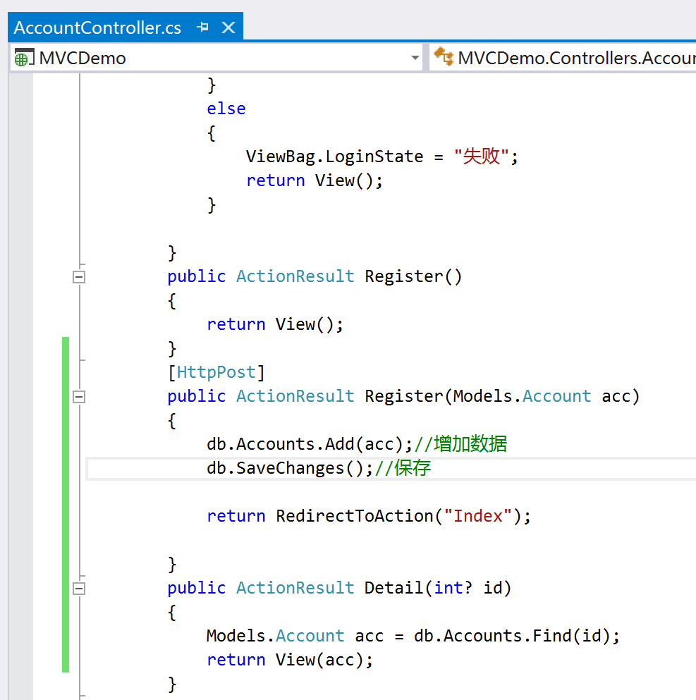

3.增加客户端验证，两次密码是否一致
1）修改表单属性
增加form属性
@using (Html.BeginForm("Register", "Account", FormMethod.Post, new { @class="form-horizontal",@onsubmit = "return IsValid()" }))
增加表单提交验证属性：@onsubmit = "return IsValid()"
2） 创建JavaScript 验证文件
在Script文件下，新建JavaScript文件，命名为“Validations.js”
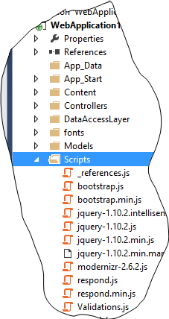
3） 创建验证函数
在“Validations.js”文件中创建验证函数：
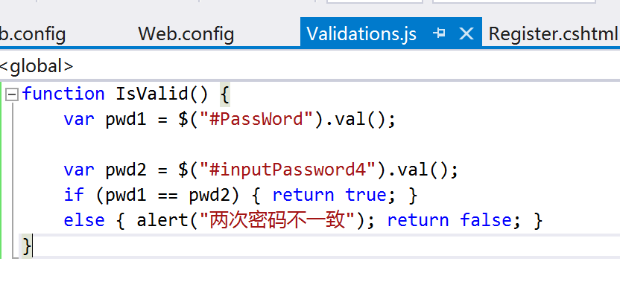

- View 中添加 Validations.js文件引用：
@section HeaderSection{
@*注释：这里放引入js css的代码 没有可省略本部分*@
<link href="~/Content/Site.css" rel="stylesheet" />
<script src="~/Scripts/jquery-1.10.2.min.js"></script>
<script src="~/Scripts/Validations.js"></script>
}

